Vetnia by Elanco, premiado internacionalmente por su modelo 360º de comunicación veterinaria
Madrid, junio de 2026. Elanco Animal Health ha sido reconocida con el premio Gold en la categoría Strategic Campaign / Communication Program de los prestigiosos NYX Awards por su iniciativa Vetnia by Elanco.
Los NYX Awards son unos premios internacionales que reconocen la excelencia en marketing, comunicación, relaciones públicas y medios digitales, distinguiendo proyectos innovadores con impacto estratégico y creativo a nivel global.
El reconocimiento obtenido por Elanco pone en valor el carácter diferencial de Vetnia como plataforma integral de apoyo y acompañamiento al colectivo veterinario.

Vetnia by Elanco: una plataforma 360º para la comunidad veterinaria
Vetnia by Elanco nació con el objetivo de reforzar el compromiso de Elanco con los profesionales de la salud animal, impulsando una relación basada no solo en la innovación científica y el conocimiento, sino también en la cercanía, el bienestar y la construcción de comunidad.
Bajo el lema “Cuidarnos, querernos y acompañarnos”, Vetnia se ha consolidado como un programa de comunicación 360º, durante todo el año, diseñado para guiar, apoyar y promover la profesión veterinaria. Vetnia promueve el conocimiento, la formación y el bienestar de los profesionales, impulsa el crecimiento de las clínicas veterinarias y proporciona productos y soluciones innovadoras, eficaces y seguras para el cuidado del paciente.
El programa está estructurado en torno a cinco pilares:
- Expertos Elanco: un portafolio único de productos, ofreciendo soluciones integrales para el cuidado de las mascotas por áreas clave de especialización, acompañado de herramientas prácticas y soporte técnico adaptado a la clínica diaria.
- Formación y encuentros: un programa continuo de cursos, talleres y conferencias. Un ejemplo es el III Simposio Vetnia de Elanco (Madrid, 11/2025), que reunió a 200 profesionales y 14 expertos internacionales.
- Campañas promocionales: iniciativas durante todo el año diseñadas para impulsar la actividad de las clínicas mediante recursos valiosos, herramientas de apoyo al diagnóstico y programas de fidelización de clientes que combinan marketing científico y apoyo a las ventas.
- Sensibilización e información: campañas sobre temas de salud relevantes y para destacar el papel de los veterinarios, como la campaña anual del Día Mundial de la Veterinaria.
- Cultura Vetnia: iniciativas centradas en el bienestar profesional, como VitaVet, una plataforma de contenidos sobre salud, atención plena y comunicación.
Un elemento central de la estrategia general es el canal de WhatsApp Vetnia by Elanco, el primero de su tipo, que permite una comunicación directa, dirigida y no intrusiva, y proporciona acceso rápido a contenido científico, formación, campañas y actualizaciones.

Con su enfoque transversal y su capacidad para integrar estrategia, innovación y conexión humana, Vetnia representa un modelo de excelencia en comunicación en el ámbito de la salud animal. El programa integra acciones científicas, de concienciación y relacionales dirigidas a acompañar al veterinario en todas las dimensiones de su actividad profesional.
Actualmente, Vetnia cuenta con una sólida implantación en la comunidad veterinaria en España y Portugal, con más de 6.900 clínicas impactadas por sus campañas, más de 1.600 veterinarios activos en WhatsApp Vetnia y una amplia participación en sus iniciativas formativas y encuentros profesionales.

Un modelo innovador de comunicación en salud animal
El jurado de los NYX Awards ha reconocido especialmente el enfoque innovador y diferencial de Vetnia by Elanco, que trasciende la comunicación sanitaria tradicional para construir una comunidad profesional basada en la escucha activa, el acompañamiento real y el compromiso sostenible con el bienestar veterinario.
“Este reconocimiento internacional supone un gran orgullo para todo el equipo de Elanco y refuerza nuestra visión de situar al profesional veterinario en el centro de nuestra estrategia”, explica Amanda André, veterinaria y Marketing Manager, PH Prescription Products, Iberia de Elanco Animal Health. “Con Vetnia hemos querido construir mucho más que una plataforma de comunicación: hemos creado un espacio de acompañamiento continuo, formación y bienestar para una profesión esencial para la sociedad. Este premio reconoce precisamente esa forma diferente de entender la relación con la comunidad veterinaria”, añade André.

Compromiso con la profesión veterinaria
A través de iniciativas como Vetnia, Elanco impulsa una visión integral de la salud animal basada en la innovación, la formación y el apoyo a quienes hacen posible el bienestar de los animales cada día, todos los días del año: los profesionales veterinarios.
Más información en: https://vetnia.es/

Sobre Elanco
Más de 70 años cuidando de la salud animal
Elanco Animal Health es una empresa líder mundial en salud animal dedicada a innovar y ofrecer productos y servicios para prevenir y tratar enfermedades en animales de granja y animales de compañía, creando valor para ganaderos, veterinarios, tutores de mascotas, Pet Shops, grupos de interés y la sociedad en general. Las iniciativas de Elanco Healthy Purpose™ promueven la salud de los animales, las personas y el planeta, sensibilizando al consumidor sobre la importancia de la seguridad alimentaria mundial y potenciando el vínculo entre las personas y los animales.
Con presencia en 90 países y unos 9.000 empleados en todo el mundo, la compañía promueve la innovación, tanto en la investigación científica como en las operaciones cotidianas. Fundada en 1954, Elanco tiene su sede principal en Indianápolis, Indiana (EE.UU.), cuenta con 18 plantas de fabricación y más de 200 marcas. Más información en elanco.com

MATERIALES QUE ACOMPAÑAN LA NOTA DE PRENSA:
Logos e imágenes de recurso:
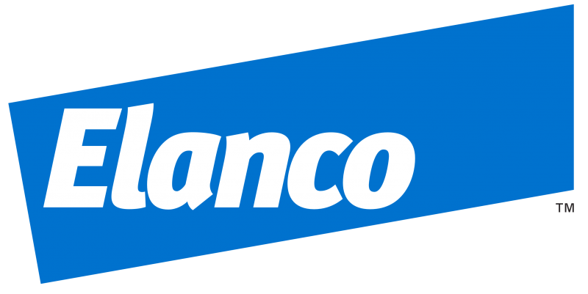 | 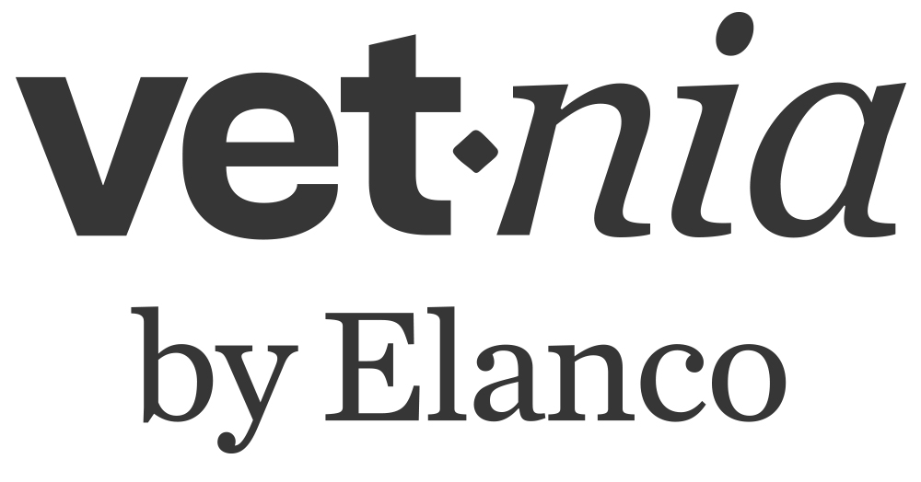 | 

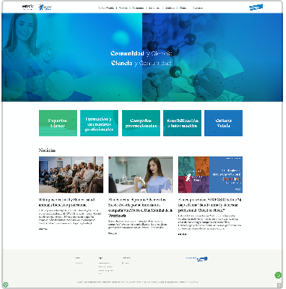 | 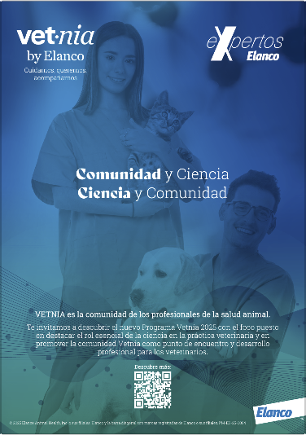 | 